**О школе…**

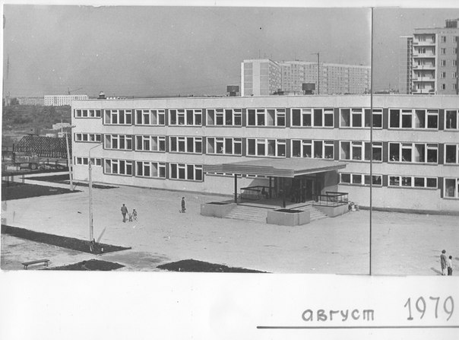

МБОУ СОШ № 149 находится в микрорайоне Новой Сортировки Железнодорожного района города Екатеринбурга. Год основания - октябрь 1979. В настоящее время директором школы является Сергунин Евгений Юрьевич.

 В школе обучается 868 учеников, работает 49 педагогов, средний возраст – 45 лет - педагоги первой категории, отличники народного просвещения, ветераны труда и педагоги-совместители.

Школа отличается от других образовательных учреждений тем, что в ней обучаются дети 29 национальностей - 680 человек, которые мирно сосуществуют в образовательном сообществе. Педагогический коллектив школы ориентирован на обучение, воспитание и развитие всех и каждого с учетом их индивидуальных особенностей, образовательных потребностей и возможностей, личных склонностей путём создания в ней адекватной педагогической системы и максимально благоприятных условий для умственного, нравственного, эмоционального и физического развития каждого ребёнка.

Основные направления работы школы:

1. Обеспечение общего основного образования.

2. Обеспечение дополнительного образования.

3.Подготовка учащихся к продолжению образования,  трудовой деятельности, к жизни в семье и обществе.

4. Толерантность в образовании и обучении.

5. Поддержание здорового образа  жизни.

В школе с 2002 г работают классы коррекционно-развивающего обучения - специальные (коррекционные) классы социальной реабилитации. В них обучается 75 учеников. Система работы  в этих классах направлена на компенсацию недостатков дошкольного развития,  восполнение  пробелов   предшествующего   образования,  преодоление  негативных особенностей эмоционально-личностной сферы, нормализацию и совершенствование учебной деятельности учащихся, повышение их работоспособности, активизацию познавательной деятельности. Наполняемость классов 8-12 человек. Все обучающиеся коррекционных классов получают логопедическую помощь на специально организуемых логопедических занятиях (индивидуально или в группе из 2-4-х человек) и помощь педагога-психолога.

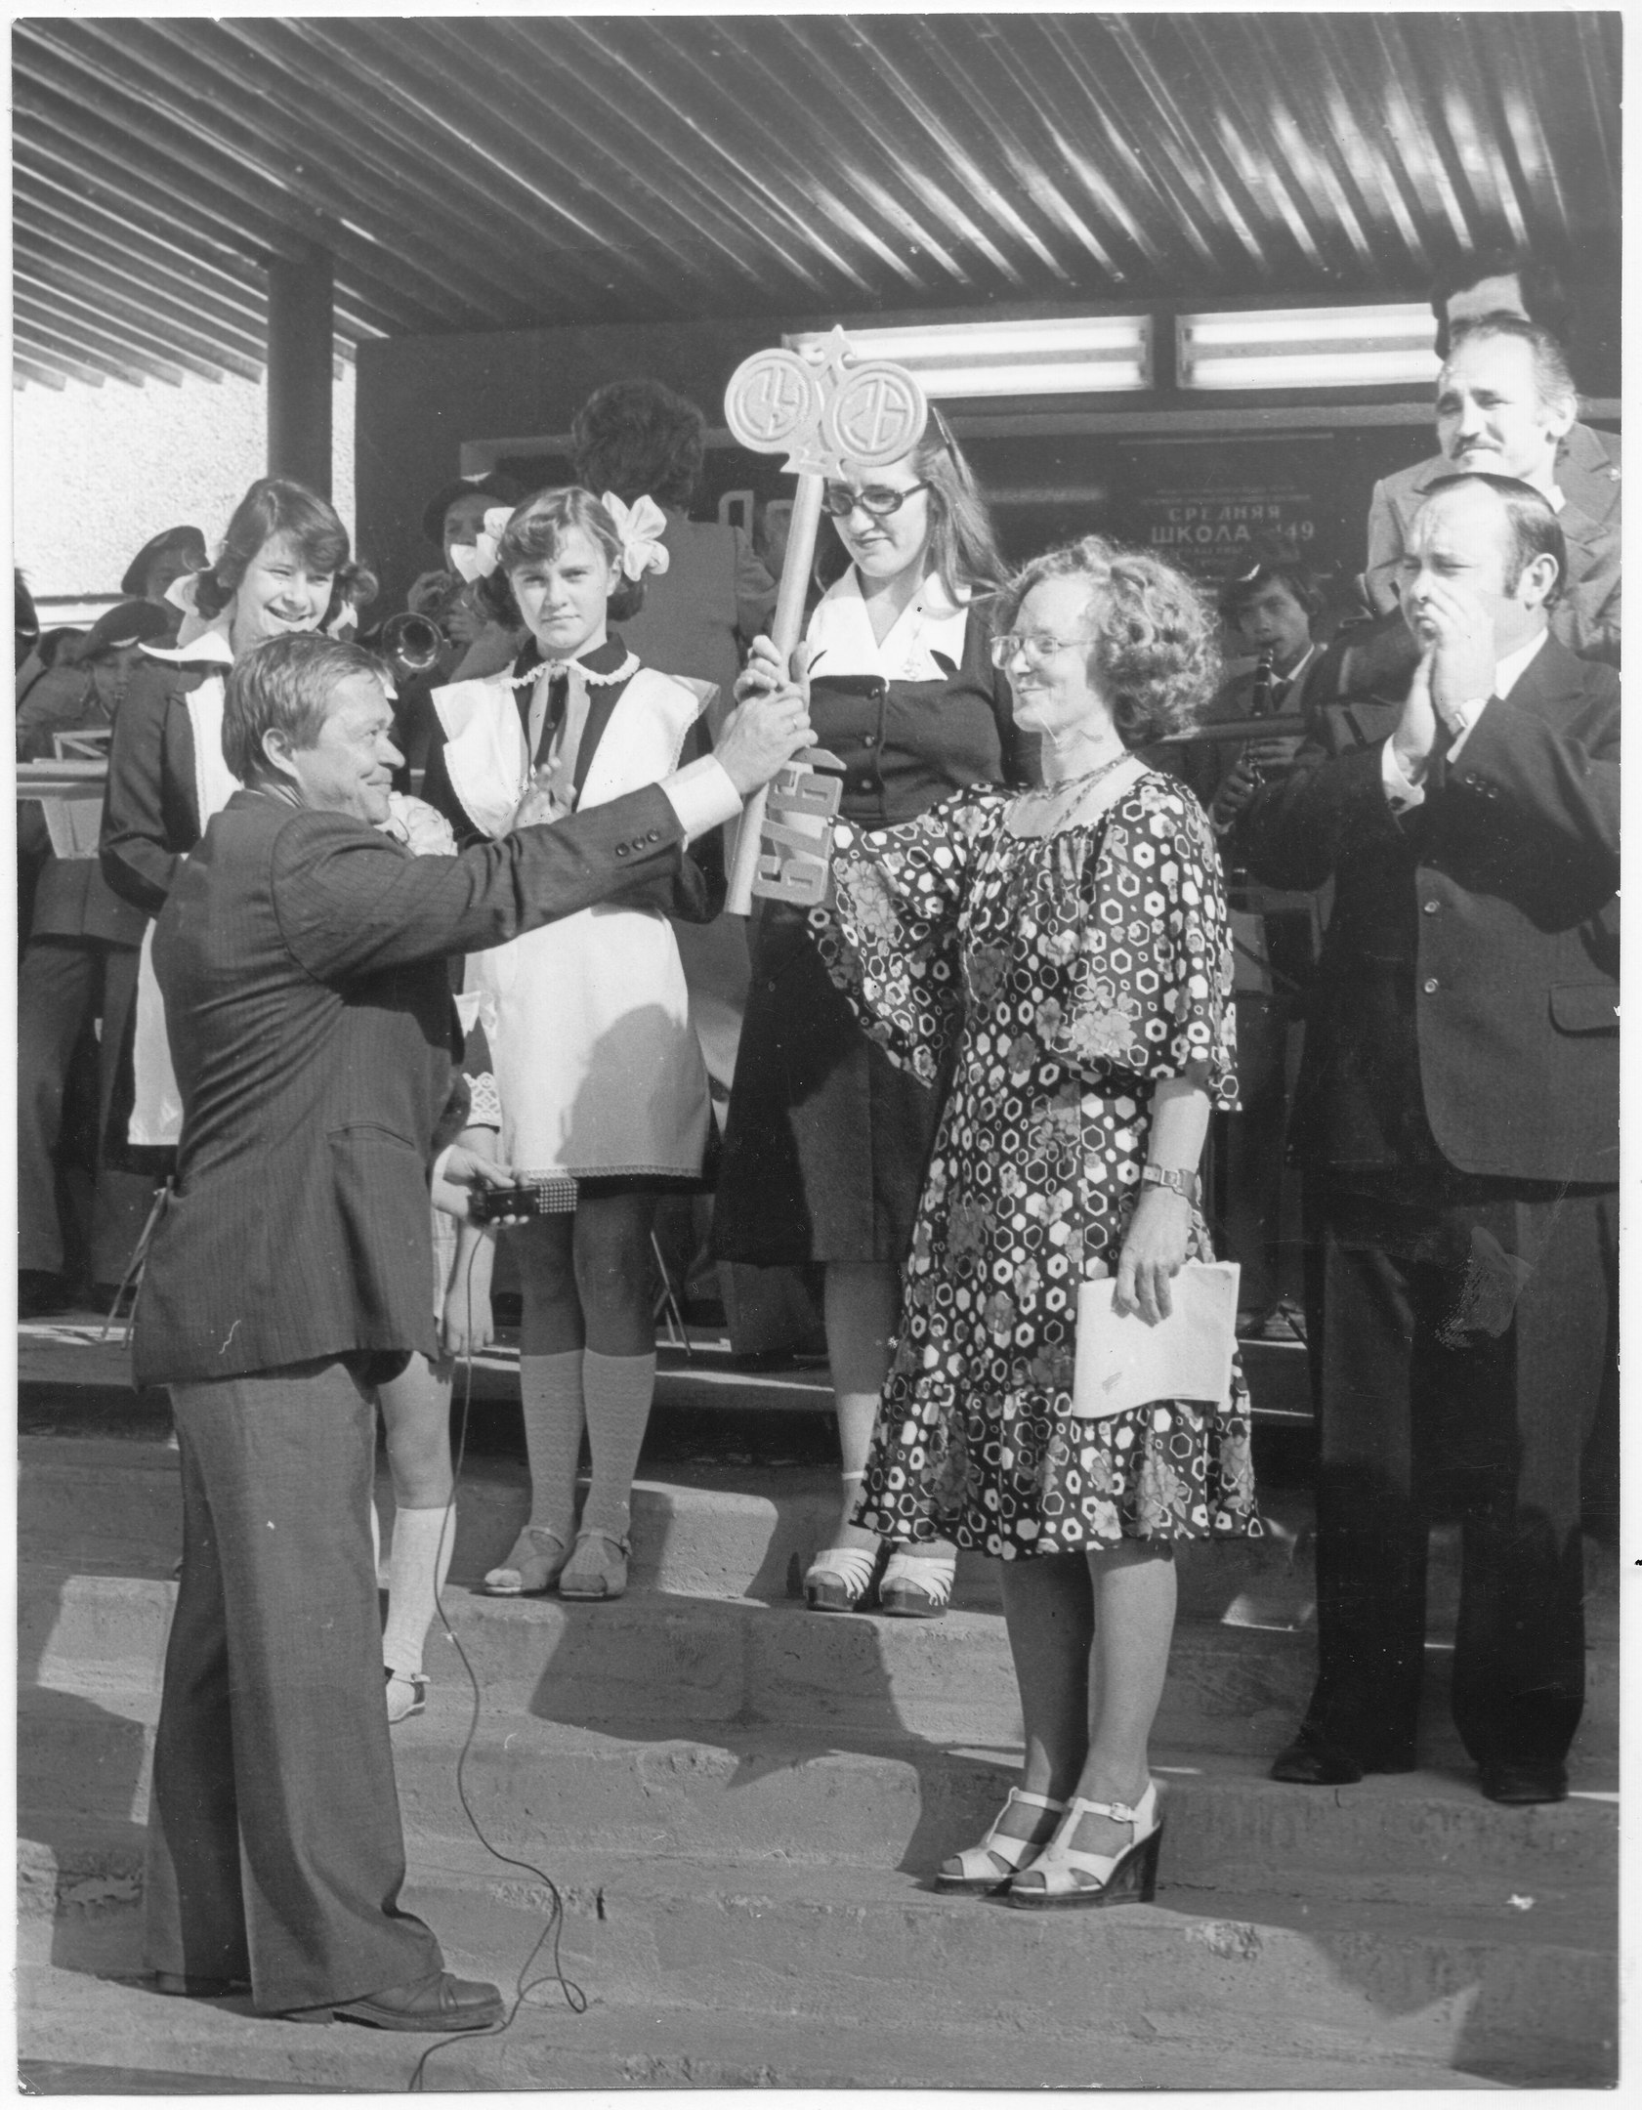Первым директором школы была

Пургина Лидия Александровна.

**Пургина Лидия Александровна**, 29.07.1941 года рождения, в МБОУ СОШ № 149 работала с 12 июня 1979 года, с первого дня основания школы. С самых первых дней возглавила коллектив и 30 лет вела его за собой.

Трудовой стаж – 51 год, педагогический стаж – 47 лет.

Лидия Александровна всю свою жизнь посвятила работе в школе.

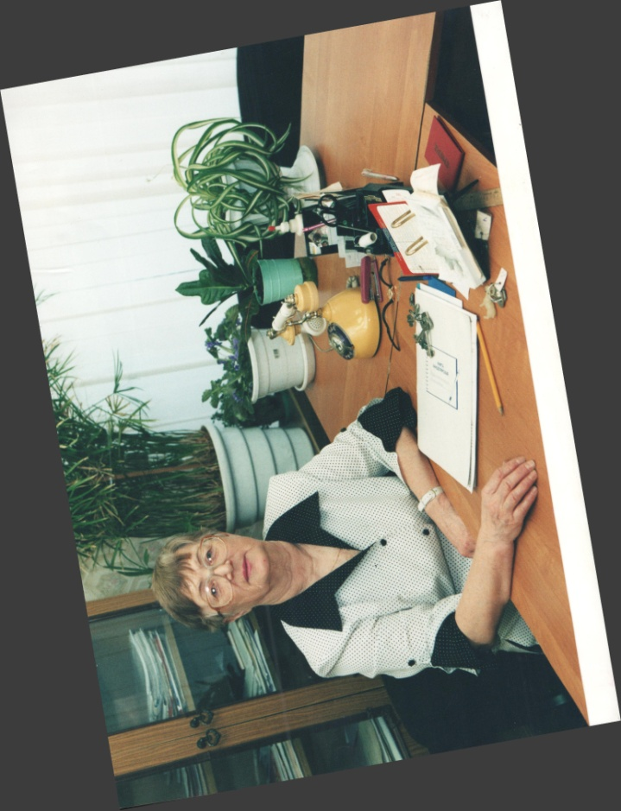Первые 17 лет в должности старшей пионерской вожатой и организатора по внеклассной работе. 12 июня 1979 года была назначена директором школы – новостройки 72 (149). Целеустремлённая, требовательная к себе и к коллегам. Постоянно стремилась к большему. Возглавляемые ею пионерские дружины и комсомольская организация были всегда одни из лучших в районе. Она была у истоков Всесоюзной игры Зарница. Военно- патриотическое воспитание подрастающего поколения были её изюминкой. Поисковые отряды, поездки по местам боевой славы в Белоруссию, города-герои: Ленинград, Волгоград, Москву … Создание музея боевой славы … Всего не перечислить.

Постоянно выполняла большую общественную работу. Избиралась депутатом районного совета.

Первая внедрила здоровьесберегающие технологии в образовательный процесс. Благодаря её работоспособности здание школы оснащено учебными специализированными кабинетами, лабораторными комнатами, спортивным и актовым залами, библиотекой, мастерскими, спортивными площадками. Установлена автоматическая пожарная сигнализация, «Тревожная кнопка». Это всё позволило обеспечить условия безопасного пребывания субъектов образовательного процесса в школе.

Лидия Александровна постоянно совершенствовала своё профессиональное мастерство. Выпустила 7 медалистов, из них 5 учащихся получили серебряные медали , а 2 ученика аттестаты с золотым теснением.

Лидия Александровна была Ветераном труда с 1991 года и имела знак «Отличник народного просвещения». В 2009 году награждена Почётной грамотой Главы Администрации Железнодорожного района города Екатеринбурга за значительные успехи в организации и совершенствовании образовательного процесса.

Она была добросовестным, трудолюбивым, отзывчивым человеком.

Из жизни ушла 09 июня 2013 года.

**МБОУ СОШ № 149 сегодня**

**Школа № 149…** Самые разные мысли, воспоминания и слова роятся в голове нынешних и бывших учеников, когда они думают о своей родной школе, но для каждого она своя, неповторимая . Проходят года, в двери школы заходят все новые ученики, выходят из нее повзрослевшими и поумневшими. А что же школа? Изменилась ли она или осталась прежней? Какая она сегодня, школа № 149? Этот вопрос мы задали учителям, которые работают в школе уже много лет, и тем, кто пришел совсем недавно.

**Коваленко В.В., учитель биологии (с 1985 г.):** Школа очень изменилась! Раньше у нас училось много детей, в две смены. Уроков биологии было больше, чем сейчас, поэтому мы с ребятами могли научиться многому. В школу я пришла работать по совету своего научного руководителя в институте, кроме того, было близко. Никогда не думала о том, чтобы поменять место работы или уйти в другую школу. Как бы ни менялась сама школа, дети и родители, в 149-й хорошо несмотря ни на что. У нас замечательный коллектив, который всегда поддержит и выслушает, а это дорогого стоит. Бывало всякое, но хочу отметить, что сейчас дети становятся добрее с каждым годом, они слушают, уважительно относятся к просьбам или замечаниям учителей. Желаю школе еще больше хороших и успешных учеников, которыми она сможет гордиться.

**Фадеева Т.Н., учитель химии (с 1999 г.):** Время идет, изменения в школе тоже происходят. Раньше в школе учились ребята из детского дома. Вообще, школа – это не столько здание, сколько люди, работающие и

обучающиеся в этом здании. За время моей работы особенно поменялись дети. Печально осознавать, но авторитет школы и учителя постепенно снижается, меньше в детях стремления учиться. Но я не мыслю себя ни в какой другой профессии: там, где нет детей, мне неинтересно работать, поэтому я вместе со школой по сей день, ведь стать учителем – это моя детская мечта. И она осуществилась. В день рождения школы желаю ей успехов, процветания и долгих лет

**Миняева А.С., учитель русского языка и литературы (с 2018 г.):** В школе я работаю второй год, но наше знакомство началось намного раньше: я училась в школе № 149 с первого класса. Поменялась ли школа? Я думаю, школа стала лучше: насколько красивыми стали лестничные пролеты, преображенные руками Ольги Александровны и ее учеников, находиться в стенах школы теперь очень приятно. Если посмотреть на учителей, то в большинстве своем это все те же с детства знакомые лица. Изменились ученики, раньше к учителям относились с большим уважением, а родители больше интересовались учебой детей, тем, что происходит в школе. Но скорее всего, это влияние времени, которое тоже меняется. Сейчас школа многонациональная, это тоже ее важная особенность, которая отражается на всем. Учителю надо намного больше вкладываться в работу, постоянно развиваться, искать новые способы и методы преподавания. В любом случае, мне нравится работать в школе, потому что ничто не сравнится с горящими глазами учеников. Мне хочется пожелать родной школе заинтересованных, неравнодушных, активных детей и родителей, а если и перемен, то только к лучшему. Счастливого будущего, любимая 149-я!

**Выпускники нашей школы**

**Одно из самых больших достижений – это, конечно же, выпускники 31 выпускников получили золотые и серебряные медали:**

**1988- 1989 год**

Важенина Наталья Михайловна (золотая медаль)

**1990- 1991 год**

Ефимов Алексей Алексеевич (золотая медаль)

Дингилиши СветланаМишовна (серебряная медаль)

**1997- 1998 год**

Грунтовская ЮлияГеоргиевна(серебряная медаль)

Куляшов Валерий Викторович (серебряная медаль)

**1999-2000 год**

Зорина Анна Евгеньевна(золотая медаль)

Стафеева Мария Алексеевна(золотая медаль)

**2000-2001 год**

Доможирова Анастасия Владимировна (золотая медаль)

Куляба Ольга Александровна (золотая медаль)

Гаврилов Вадим Сергеевич (золотая медаль)

Шориков Александр Валерьевич (золотая медаль)

**2003-2004 год**

Глазырина Мария Юрьевна (серебряная медаль)

Рочев Михаил Борисович (золотая медаль)

**2004-2005 год**

Хисматова Римма Рифовна (серебряная медаль)

**2005-2006 год**

Шахматов Ренат Фаритович (золотая медаль)

Рычкова Людмила Ивановна (золотая медаль)

Сарычева Надежда Сергеевна (золотая медаль)

**2006-2007 год**

Прозорова Евгения Михайловна(золотая медаль)

Бабкина Оксана Валерьевна(серебряная медаль)

**2009-2010 год**

Алиева Мариям Шабановна (серебряная медаль)

Ладейщикова Кристина Сергеевна (серебряная медаль)

Минигалин Руслан Рустамович (серебряная медаль)

**2011-2012 год**

Скоморохова Анна Сергеевна (золотая медаль)

Сулейманов Нурлан (золотая медаль)

Шишкина Ксения Олеговна (золотая медаль)

**2012-2013 год**

Бекиев Манас Конурбаевич (золотая медаль)

**2015-2016 год**

Земенкова Ирина Сергеевна (серебряная медаль)

Панкратова Татьяна Олеговна (золотая медаль)

**2016-2017 год**

Шералиева Алфия Маратбековна(золотая медаль)

* 1. **год**

Зайкова Елена Владиславовна (золотая медаль)

* 1. **год**

Абдималик кызы Даниэлла (золотая медаль)

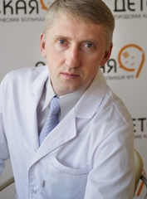**Выпускники нашей школы**

Детский хирург **Игорь Петрович Огарков** заместитель главного врача по педиатрии ДГКБ № 9

Биография Игоря Петровича уникальна поворотами судьбы и теми испытаниями, которые пришлось выдержать врачу, сохранив мужество и любовь к профессии, к детям.

Мало кто знает, что он является ветераном Чеченской войны и помимо высшей квалификационной категории по специальности «детская хирургия» имеет правительственную награду «Орден Мужества» за участие в боевых действиях в Чечне.

После окончания средней образовательной школы №149 Огарков поступил в педиатрический факультет Свердловского государственного медицинского института и окончил в 1993 году, затем интернатуру на кафедре детской хирургии. По ее окончании он работал детским хирургом в консультативно-диагностической поликлинике ДГКБ №9. В октябре 1994 года Игорь Петрович был призван в ряды Вооруженных Сил Российской Федерации на должность ординатора операционно-перевязочного взвода отдельного медицинского батальона на территории Чеченской Республики в Грозном.

После демобилизации Игорь Петрович встал перед выбором: быть военным медиком или вернуться домой и продолжить лечить детей. Любовь к детям и трепетное отношение к первой специальности пересилили.

«Мне предлагали остаться в армии, поучиться в Санкт-Петербурге в Военно-медицинской академии имени Кирова, но я решил вернуться домой и продолжить лечить детей. Вот, пришел работать в неотложную детскую хирургию 9-й больницы, где до сих пор и тружусь. Почему сюда? Да потому что такой больницы нет больше нигде в городе, да и с области пациентов к нам везут», - сказал Огарков.

С 1996 года и по настоящее время Игорь Петрович продолжает спасать жизни маленьких пациентов в ДГКБ №9.

За большой вклад в оказание медицинской помощи детям Огарков награжден малым серебряным знаком Законодательного Собрания Свердловской области; отмечен грамотами и благодарностями министерства здравоохранения Свердловской области, Управления здравоохранения Администрации города Екатеринбурга. Игорь Петрович является дважды лауреатом городской премии профессионального признания «Медицинский Олимп - 2009» и «Медицинский Олимп - 2013» в номинациях «Лучшая лечебная технология».Огарков - соискатель на ученую степень кандидата медицинских наук. В научном плане он отдает приоритет развитию малоинвазивных технологий в детской абдоминальной хирургии. Игорь Петрович является автором 24 печатных работ.

«Вынес ли я что-нибудь из этого этапа в своей жизни, когда был в Чечне? Да, я стал смотреть на мир по-другому. Надо ценить каждый миг, любить надо друг друга. К сожалению, мы поздно понимаем радость повседневной жизни», - добавил Огарков.

**Школьные традиции**

**Школьные традиции** – это, прежде всего, обычаи, которые поддерживаются коллективом. Какое-то явление в школе может приобрести традиционный характер только тогда, когда оно получит поддержку школьников, когда они будут беречь и пестовать то, что приняли не по предписанию сверху, а по желанию самого коллектива, если учащиеся гордятся им, если оно носит не разовый характер, а приобрело свою установившуюся форму. Традиционным признается только такое явление, которое либо периодически повторяется, либо носит повседневный характер. Каждая традиция имеет свою историю. Сохранение школьных традиций совершенно невозможно, если новые поколения школьников не поддерживают тех начинаний, которые осуществляли старшие учащиеся. Одним из признаков, которыми характеризуются школьные традиции, является наличие в них установившейся формы, и, как правило, богатой формы.Значимость и необходимость школьных традиций заключается в том, что они отражают социальную направленность учебного заведения.Традиции оказывают огромное влияние на воспитание школьников, они несут в себезначительный воспитательный потенциал.

**• Праздник первого звонка «Здравствуй, школа!»**  
Ежегодно 1 сентября школа открывает двери для своих учеников. Проводится торжественная линейка, посвященная дню Знаний,   
Праздник способствует позитивному настрою на учебу и серьезный труд. Каждый год по традиции на торжественной линейке вручаются грамоты лучшим ученикам предыдущего года. На линейке выступает директор и лучшие ученики школы, также ученики 11 класса дарят подарки первоклашкам. После линейки все дети нашей школы вместе со своими педагогами идут на классные часы.

**• Фестиваль народного творчества «Народные Узары»**  
Ежегодно в начале сентября для учащихся 1-11 классов проводится мероприятие, цель которого - создать условия для сплочения детских коллективов, сформированных путем слияния учащихся из разных классов одной параллели.

**• День учителя**  
По традиции это замечательный общешкольный праздник. С утра в школе звучит музыка. Старшеклассники прямо при входе в школу поздравляют наших дорогих учителей. В этот день все права по организации и проведению занятий передаются старшеклассникам. Новая администрация школы составляет расписание на этот день и планирует ряд развлекательных мероприятий. А педагоги вновь становятся учениками, организуя 12 - й класс. Никогда нельзя предугадать заранее, как пройдут уроки в этом классе. Учителя, ненадолго ставшие детьми, включаются в игру, шалят и проказничают, пытаются сорвать урок. Иногда приходится вызывать «классного руководителя» и даже директора школы!  
Новоиспеченные учителя, вчера еще сидевшие за партами, в этот день видят работу педагога с другой стороны, что в дальнейшем меняет их отношение к школе и учителям. Заканчивается этот день традиционно торжественным концертом, посвященным нелегкой профессии «учитель»!

**• День Земли**Ежегодно в сентябре школа не остается равнодушной к экологической проблеме нашей планеты. Традиционно проводится акция, в рамках которой организуется уборка школьной территории, пропаганда охранять и беречь природу, распространение агитфлаеров среди жителей 2-го микрорайона, классные часы и внеклассные мероприятия, формирующие экологическую грамотность учащихся.

**• День открытых дверей**В ноябре для родителей будущих первоклассников школа гостеприимно распахивает двери, чтобы познакомить их с образовательной средой, режимом работы в начальной школе, системой внеклассной деятельности и дополнительным образованием, условиями, создаваемыми в школе для гармоничного развития детей.  
**• День Матери**  
Ежегодно дети приглашают своих мам на праздник. Дети вместе с мамами смотрят концерт в актовом зале,  потом располагаются за

праздничным столом в кабинетах школы.  День матери в России отмечается в последнее ноябрьское воскресенье.  
**• Фестиваль дружбы народов**В рамках КТД «Фестиваль дружбы народов» проводится ряд мероприятий: народные игры, презентации народных блюд, галереи стенгазет и рисунков, творческие мастерские, демонстрации слайд-программ и школьный фестиваль «Дружба народов». На фестивале каждый класс представляет творчество одного их народов нашей большой Родины – России. В рамках КТД для учащихся начальной школы проводится коллективно-творческая игра «Родина Россия у нас у всех одна!».  
**• Новогодние праздники**Накануне Нового года все ученики начальной школы попадают в сказку. Новогоднее представление традиционно проводится в актовом зале и организуется силами педагогов нашей школы. Сказочное шоу сменяется хороводами у елки, играми и песнями. А вот для учащихся средних классов проводятся конкурсные программы с участием большого количества школьников. Старшеклассники сами организуют себе праздник. Новогодняя программа представляет собой танцевальный марафон с играми и конкурсными заданиями.  
**• Месячник оборонно-массовой и спортивной работы, посвященный дню защитника Отечества**К этому празднику приурочены спортивно-массовые мероприятия, военизированная эстафета, конкурс строя и песни среди 5-11 классов, участие в городских мероприятиях.  
**• Праздники, посвященные Международному Женскому дню 8 Марта**  
Есть в нашей  школе традиция: каждый год поздравлять  мам с весенним праздником Днём 8 Марта! А подарком для них  является концерт, к которому ребята  готовятся  с начала учебного года. Показать свои таланты стараются и взрослые, и малыши. Концертная программа проходит в актовом зале. Задорные песни, озорные танцы, смешные сценки посвящаются мамам. Праздник завершается чаепитием и вручением цветов и  подарков, сделанных  ребятами своими руками.

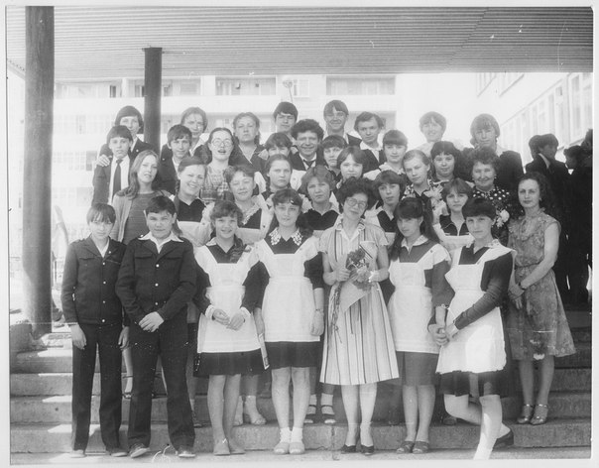

**• Фестиваль военной песни**  
Данный фестиваль проводится с целью воспитания у учащихся любви к своей

Родине, уважительного отношения к историческим традициям и культуре своего Отечества,  чувства гордости за свой народ, развития интереса к героической истории своей Родины, воспитания мужества, верности, чести.

**• Конкурс талантов"Калейдоскоп талантов"**

Целью данного конкурса является возможность показать свой талант в любом направлении любому учащемуся школы.

**• Итоговые линейки**Ежемесячно школьники знакомятся с информацией о проведенных школьных делах, участиях школы в городских и окружных мероприятиях и конкурсах. Лучшим учащимся вручаются заслуженные грамоты

**•  • Последний звонок**  
Последний звонок – любимый праздник школьников, завершающих учебу. Как правило, его проводят 25 мая перед выпускными экзаменами. Этот день своего рода окончание учебного марафона с уроками, контрольными работами, переменами, домашними заданиями и мероприятиями. К празднованию этого знаменательного дня привлекаются все ученики как младших классов, так и старшеклассники, учителя и родители школьников. Торжественная церемония предполагает выступления директора, приглашенных гостей, классных руководителей, членов родительского комитета, театрализованные представления от первоклассников и творческих коллективов школы. Сами выпускники в этот день одеваются либо в школьную форму, либо в строгие костюмы, поверх которых повязывают ленты с надписью «Выпускник» и прикалывают маленькие колокольчики. Звучит мелодия вальса, и будущие выпускники кружат в танце с одноклассниками и учителями. И вот, трели школьного звонка возвещают о том, что позади беззаботное детство и лишь череда выпускных экзаменов отделяет сегодняшних учеников от вручения долгожданного аттестата!  
**• Выпускной бал**В июле заключительным аккордом учебного года являются торжественные линейки, посвященные выпуску учащихся 9-х и 11-х классов. В праздничной обстановке из рук директора школы выпускники получают первый в своей жизни документ – аттестат. Почетными грамотами отмечаются ученики, отличившиеся в науке и спорте, творчестве и социальной активности. Благодарственные письма вручаются родителям, которые оказывали поддержку школе в образовании детей.



**В этом году МБОУ СОШ№149 исполняется 40 лет!!!**

**У нашей школы нынче юбилей,**

**Спешим ее поздравить мы скорей,**

**Успехов и открытий пожелать,**

**Еще красивей, лучше школе стать!**

**Здоровья всем ее учителям,**

**Успехов, настроенья школярам,**

**И всем работникам — почет и уваженье,**

**За труд нелегкий — вам благодаренье!**

**Пускай цветы и травка подрастают,**

**И дети по лужайкам пробегают,**

**И звонкий смех звучит в твоих стенах,**

**И память о тебе в учениках!**